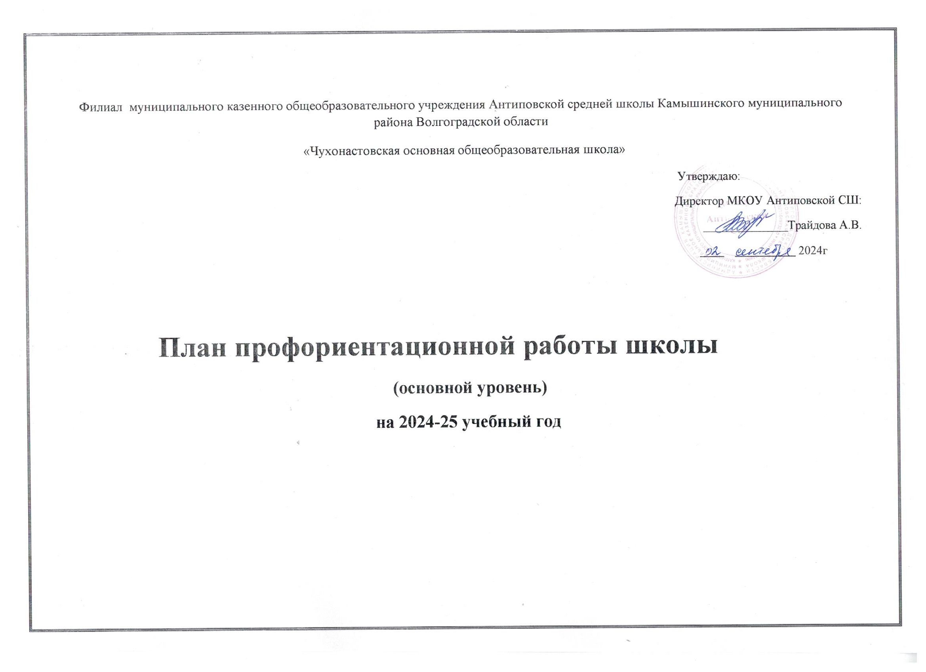

Цель: активизация профессионального самоопределения обучающихся и формирование у них основ карьерной грамотности (инструментальной стороны профессионального самоопределения).

Задачи базового уровня:

- организация и систематизация первичной профориентационной помощи;

- развитие представлений обучающихся о современном разнообразии профессий и специальностей, важности трудовой деятельности и выбора ее специфики, возможностях профессионального образования;

- информирование обучающихся о содержании деятельности востребованных на рынке труда специалистов;

- развитие мотивации обучающихся к профессиональному самоопределению;

- диагностика склонностей обучающихся к профессиональным направлениям.

Реализация плана предусматривает активное участие педагогов, родителей учащихся общеобразовательного учреждения, работодателей, сотрудников центра занятости населения и иных заинтересованных лиц в проведении профориентационных мероприятий, направленных на подготовку востребованных в регионе профессиональных кадров.

Профессиональная ориентация в школе - это система учебно-воспитательной работы, направленной на усвоение учащимися необходимого объёма знаний о социально-экономических и психофизических характеристиках профессий.

Для благополучия общества необходимо, чтобы каждый выпускник школы находил, наиболее полное применение своим интересам, склонностям, не терял напрасно время, силы, средства в поисках своего места в системе общественного производства, на котором мог бы принести наибольшую пользу и получить глубокое удовлетворение от своего труда.

В школе профориентационная работа проводится педагогом-организатором, педагогом- навигатором, педагогом-предметником, классным руководителем. План работы осуществляется поэтапно с учетом возрастных особенностей учащихся, преемственности в содержании, формах и методах работы в начальной, основной школе.

Формы работы по основному уровню профминимума:

- Урочная деятельность – 9 часов;

- Внеурочная деятельность: курс занятий «Россия — мои горизонты» - 34 часа;

- Воспитательная работа – 12 часов,

- Дополнительное образование – 3ч,

- Взаимодействие с родителями – 2 часа.

|  |  |  |  |  |  |
| --- | --- | --- | --- | --- | --- |
| № п/п | Мероприятия | Участники | | Сроки проведения | Ответственный |
| **1.Организационно-методическое направление** | | | | | |
| 1.1. | Назначение сотрудника, ответственного за реализацию мероприятий профминимума | Зам директора по УВР, | | До 01.08.2024 | Директор  Антиповской СШ |
| 1.2. | Назначение ответственных специалистов по организации профориентационной работы из числа педагогических работников (педагог-предметник, классный руководитель) | Зам. директора по УВР | | До 30.08.2024 | Директор  Антиповской СШ |
| 1.3. | Разработка и утверждение школьного плана-графика по реализации  профминимума на 2024-2025 учебный год в соответствии с основным уровнем | Классные руководители  7,9 классов, | | До 31.08.2024 | Матюшенко Г.С. |
| 1.4. | Размещение информации о профориентации на официальном сайте Размещение информации в группе ВК | ответственный за сайт | | До 01.09.2024 | Матюшенко Г.С. |
| 1.5. | Презентация программы внеурочной деятельности курс занятий «Россия – мои горизонты» | Классные руководители  7,9 классов,  Педагог-организатор | | 29.08.2024 | Матюшенко Г.С. |
| 1.6 | Разработка классных часов с учетом программы внеурочной деятельности курс занятий «Россия – мои горизонты», «Тропинка в профессию» 1-5 класс | Классные руководители | | 29.08-06.09. 2024 | классные руководители |
| 1.7 | Повышение квалификации педагога-навигатора | Матюшенко Г.С. | | 29.08-06.09. 2024 | Матюшенко Г.С |
| 1.8 | Регистрация и создание личных кабинетов учащихся 7,9 кл, на платформе bvbinfo.ru, | Матюшенко Г.С. | | 29.08-06.09. 2024 | классные руководители |
| 1.9 | Обновление информационного стенда | Матюшенко Г.С. | | 29.08-06.09. 2024 | классные руководители |
| **2. Урочная деятельность** (9 часов)**:** | | | | | |
| 2.1. | Уроки общеобразовательного цикла, включающие элемент значимости учебного предмета для профессиональной деятельности | учителя-предметники | | в течение года | Матюшенко Г.С. |
| 2.2. | Уроки профориентационной направленности в рамках учебного предмета «Технология» | Обучающиеся 1-9 классов | | в течение года | Матюшенко Г.С. |
| **3. Внеурочная деятельность** (34 часа) | | | | | |
| 3.1. | Курс занятий «Россия — мои горизонты» | Обучающиеся 7,9 классов | | Каждый четверг | Матюшенко Г.С. |
| 3.2 | Курс занятий «Тропинка в профессию» | Обучающиеся 1-5 классов | | 1-4 кл -  5 кл -четверг | Матюшенко М.Г.  Дуда Н.А. |
| 3.3 | Проведение цикла открытых Онлайн-уроков «ПроеКТОриЯ», «Урок цифры», направленных на раннюю профориентацию | Обучающиеся 1-9 классов | | в течение года | Классные руководители |
| 3.4 | Участие в федеральном проекте ранней профессиональной ориентации учащихся 7,9 классов общеобразовательных организаций **«Билет в будущее»** | Педагог - навигатор | | в течение года | Матюшенко Г.С. |
|  | **4. Воспитательная работа (**12 час) | | | | |
| 4.1. | Организация и проведение предметных олимпиад, конкурсов, состязаний различного уровня. | Обучающиеся  1-9 классов | | в течение года | Учителя-предметники |
| 4.2 | Виртуальные пробы и/или виртуальная выставка «Лаборатория будущего» на базе платформы проекта «Билет в будущее» *если нет возможности для посещения очных мероприятий.* | Обучающиеся 7,9 классов | | в течение года | Матюшенко Г.С. |
| 4.3. | Участие в экскурсиях по предприятиям и образовательным организациям села, города, района | Обучающиеся 1-9 кл | | в течение года | Классные руководители |
| 4.4 | Организация и проведение встреч с представителями различных профессий. | Обучающиеся  1-9 классов | | в течение года | Педагог-организатор,  классные руководители |
| 4.5 | Обеспечение участия обучающихся в днях открытых дверей учреждений среднего профессионального и высшего образования, встречи с представителями СПО. | Обучающиеся  9 класса | | в течение года | классные руководители |
| 4.6 | Вовлечение обучающихся в общественно-полезную деятельность в соответствии с познавательными и профессиональными интересами: обеспечение участия в проектно-исследовательской деятельности (конкурсах, выставках, фестивалях) | Обучающиеся  1-9 классов | | в течение года | Педагог-организатор,  классные руководители |
| 4.7 | Сбор и анализ информации о дальнейшем определении выпускников 9 класса 2024-2025 учебного года | Обучающиеся  9 класса | | В течении года | Классный руководитель Волкова Н.И. |
| 4.8. | Индивидуальное консультирование педагогов по вопросам индивидуальных и возрастных особенностей обучающихся | Учителя-предметники | | в течение года | Педагог- психолог  Антиповской СШ |
| 4.9. | Индивидуальное консультирование обучающихся по вопросам индивидуальных и возрастных особенностей обучающихся | Обучающиеся  9 класса | | в течение года | Педагог- психолог  Антиповской СШ |
| 4.10 | Организация и консультаций и по профориентации с целью выявления профнаправленности | Обучающиеся  7,9 классов | | в течение года | классные руководители |
| 4.11 | Проведение профориентационной недели | Обучающиеся  1-9 классов | | Май | Классные руководители 1 -9 классов |
| 4.12 | Шаг в профессию» | Обучающиеся  9 класса | | По графику области | классные руководители |
| **5. Дополнительное образование (3 час)** | | | | | |
| 5.1. | Выбор и посещение занятий в рамках дополнительного образования с учетом склонностей и образовательных потребностей | | Обучающиеся  1-9 классов | в течение года | Педагог-организатор,  классные руководители |
| 5.2 | Мероприятия по развитию естественнонаучной направленности на занятиях допобразования | | Обучающиеся  1-9 классов | в течение года | Педагог-организатор,  классные руководители |
| 5.3. | Мероприятия по развитию туристко-краеведческой направленности | | Обучающиеся  1-9 классов | в течение года | Педагог-организатор,  классные руководители |
|  | **6. Взаимодействие с родителями (2 час)** | | | | |
| 6.1. | Всероссийское родительское собрание  в онлайн формате и очно. | | Родители, классные руководители | сентябрь/ноябрь, февраль/март. | Педагог-организатор.  Пименова В.В. |
| 6.2 | Организация и проведение родительских собраний по вопросам профориентации | | Родители, классные руководители | в течение года | Матюшенко Г.С. |